Miércoles 25 de marzo 2020.
Objetivo Aprendizaje: Emplear cuantificadores, tales como: “muchos pocos” al comparar cantidades de objetos en situaciones cotidianas.
1.- Observar y escuchar el video que a continuación se sugiere.
https://www.youtube.com/watch?v=K7oOhpPY0gs (copiar y pegar Link en youtube)
2.- En la lámina siguiente:
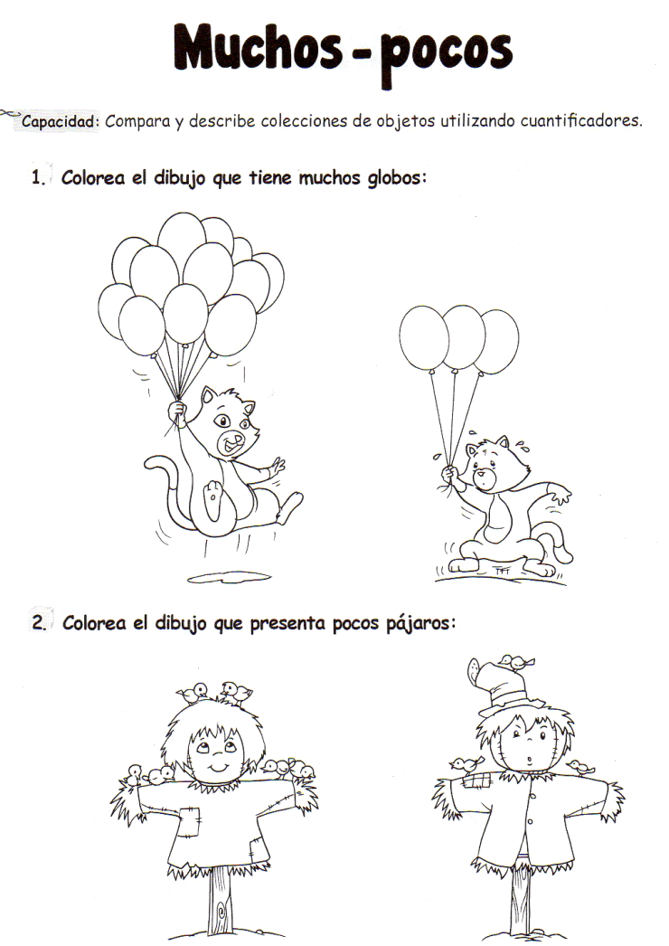

Nombre: ________________________________________________________________

